为使用type命令，改良

void console_task(struct SHEET *sheet, unsigned int memtotal);

编写两个文件处理函数

void file_readfat(int *fat, unsigned char *img);                           // 将磁盘中的文件系统解压缩

void file_loadfile(int clustno, int size, char *buf, int *fat, char *img); // 将文件内容读入内存

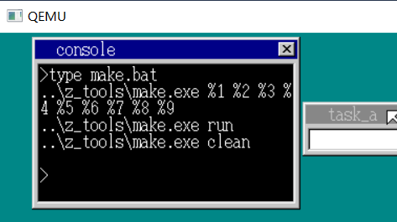

将主程序中函数分割出来

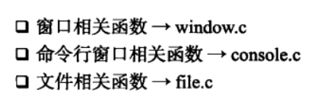

/* window.c */

void make_window8(unsigned char *buf, int xsize, int ysize, char *title, char act);    // 描绘窗口标题栏

void make_wtitle8(unsigned char *buf, int xsize, char *title, char act);               // 描绘窗口剩余部分

void putfonts8_asc_sht(struct SHEET *sht, int x, int y, int c, int b, char *s, int l); // 画背景框，显示字符，刷新

void make_textbox8(struct SHEET *sht, int x0, int y0, int sx, int sy, int c);          // 描绘文字输入背景

/* console.c */

void console_task(struct SHEET *sheet, unsigned int memtotal); // 控制台任务

int cons_newline(int cursor_y, struct SHEET *sheet);           // 换行,当到达最后一行时还会自动滚动

/* file.c */

struct FILEINFO // 文件信息缓冲

{

    unsigned char name[8], ext[3], type;

    char reserve[10];

    unsigned short time, date, clustno;

    unsigned int size;

};

void file_readfat(int *fat, unsigned char *img);                           // 将磁盘中的文件系统解压缩

void file_loadfile(int clustno, int size, char *buf, int *fat, char *img); // 将文件内容读入内存

编写一个静止程序，修改Makefile

测试，程序静止

